# Bootstrap 学习

# 基础

## 特点

1. 跨设备、跨浏览器
2. 响应式布局，支持PC上各种分辨率，还支持手机、平板等屏幕的切换显示
3. 提供全面的组件，包括：导航、标签、工具条、按钮等
4. 内置jQuery插件
5. 支持HTML5、CSS3
6. 支持LESS动态样式

less使用变量、嵌套、操作混合编码，编写更快、更灵活的css

## 结构

主要分为三大核心目录：

1. CSS
2. js
3. fonts

## 页面排版

### 页面主体

全局font-size 设置为14px,line-height行高设置为1.428(20px), p段落元素设置为1/2行高(10px),颜色设置为#333.

<p>Bootstrap framework</p>

<p class="lead">Bootstrap framework</p>

<p>Bootstrap framework</p>

<p>Bootstrap framework</p>

### 标题

<h1>This is Title </h1>

<h2>This is Title </h2>

<h3>This is Title </h3>

<h4>This is Title </h4>

<h5>This is Title </h5>

<h6>This is Title </h6>

可以用

<span class=”h1”>This is Title</span> 来代替

嵌入小标题

<h1>This is Title, <small> little Title</small> </h1>

### 内联元素

为文本添加删除线，del 与s标签效果一样

<del>Bootstrap Framework </del>

<s> Bootstrap Framework </s>

为文本添加下划线，ins与u标签效果一样

<ins>Bootstrap Framework </ins>

<u>Bootstrap Framework</u>

### 对齐

<p class="text-left">Bootstrap 框架</p>

<p class="text-center">Bootstrap 框架</p>

<p class="text-right">Bootstrap 框架</p>

<p class="text-nowrap" style="border:1px solid red;width:50px;">Bootstrap 框架</p>

### 大小写

<h1 class="text-uppercase">Bootstrap Tools</h1>

<h1 class="text-lowercase">Bootstrap Tools</h1>

### 引用

<blockquote>

Bootstrap 框架

</blockquote>

<blockquote class="pull-right">

Bootstrap 框架

</blockquote>

### table

#### 最简单的表格

<table class="table table-striped table-bordered">

<thead>

<tr>

<th>name</th>

<th>age</th>

<th>sex</th>

</tr>

</thead>

<tbody>

<tr>

<td>leon</td>

<td>22</td>

<td>female</td>

</tr>

<tr>

<td>leon2</td>

<td>25</td>

<td>female</td>

</tr>

<tr>

</tr>

</tbody>

</table>

table-striped :斑马线效果

table-bordered：加边框

### Btn

#### 两种方式实现

1.通过链接标签 a

<a href="###" class="btn btn-default">Link</a>

<a class="btn btn-info">Link</a>

<a class="btn btn-success">Link</a>

2.通过button标签

<button class="btn btn-danger">Delete</button>

#### 大小设置

<a class="btn btn-success btn-lg">Link</a>

<button class="btn btn-danger btn-sm">Delete</button>

<a class="btn btn-success btn-xs">Link</a>

#### 活动、禁用设置

<a class="btn btn-success btn-lg active">Active</a> //被按下

<a class="btn btn-success btn-lg disabled">Link</a> //无法按下

### 表单(form)

#### 最简单的form

<form>

<div class="form-group">

<label>电子邮件</label>

<input type="email" class="form-control" placeholder="请输入电子邮件" />

</div>

<div class="form-group">

<label>密码</label>

<input type="password" class="form-control" placeholder="请输入密码" />

</div>

</form>

#### 内联表单

以后表单的所有元素居于一行

在form的class里加form-inline类

<form class="form-inline">

<div class="form-group">

<label>电子邮件</label>

<input type="email" class="form-control" placeholder="请输入电子邮件" />

</div>

<div class="form-group">

<label>密码</label>

<input type="password" class="form-control" placeholder="请输入密码" />

</div>

</form>

查看css源代码

@media (min-width: 768px)

.form-inline .form-group {

display: inline-block;

margin-bottom: 0;

vertical-align: middle;

}

意思是当屏幕在769px才上时，form-group应用指定的样式

#### 水平排列

form里加class=”form-horizontal”

#### 表单群组

<div class="input-group">

<div class="input-group-addon">$</div>

<input type="password" class="form-control" placeholder="请输入密码" />

<div class="input-group-addon">00</div>

</div>

#### 格栅化

添加col-sm-x 来定义格栅

<form class="form-horizontal">

<div class="form-group">

<label class="col-sm-2 control-label">电子邮件</label>

<div class="col-sm-10">

<input type="email" class="form-control" placeholder="请输入电子邮件" />

</div>

</div>

<div class="form-group">

<label class="col-sm-2 control-label">密码</label>

<div class="col-sm-10">

<input type="password" class="form-control" placeholder="请输入密码" />

</div>

</div>

</form>

@media (min-width: 768px) {

.form-horizontal .control-label {

padding-top:7px;

margin-bottom: 0;

text-align: right

}

}

注：control-label标签要放到form-horizontal的子元素才能生效

#### checkbox

<div class="checkbox">

<label>

<input type="checkbox"> AAA

</label>

</div>

<div class="checkbox">

<label>

<input type="checkbox"> BBB

</label>

</div>

添加额外的图标

<div class="form-group has-feedback">

<label class="col-sm-2 control-label ">电子邮件</label>

<div class="col-sm-10">

<input type="email" class="form-control" placeholder="请输入电子邮件" />

<span class="glyphicon glyphicon-ok form-control-feedback"></span>

</div>

</div>

注：主要关注点在has-feedback

## 栅格系统

### 特性

随着屏幕的大小增减自动分配最多12列，通过一系列的行(row)与列(column)来组合创建页面布局。

### 工作原理

1. 行必须包含在.container（固定宽度）或.container-fluid(100%宽度)内，以便赋予合适的排列(aligment)和内补(padding)
2. 通过行(row)在水平方向创建一组列(column)
3. 内容应该放置于column内，只有column可以作为row的子元素
4. .row和.col-xs-4这样预定义的类，可以用来快速创建栅格布局

### 实例

#### 创建响应式行

<div class="container">

<div class="row">

...

</div>

</div>

#### 移动设备优先

<meta name="viewport" content="width=device-width, initial-scale=1">

如果想禁用缩放，可以加上user-scalable=no

#### 两列交换位置

<div class="container-fluid a">

<div class="row">

<div class="col-md-9 col-md-push-3 a">9</div>

<div class="col-md-3 col-md-pull-9 a">3</div>

</div>

</div>

push 向左推入

pull 向右拉出

## 辅助类

### 情境文本颜色

|  |  |
| --- | --- |
| 样式类 | 描述 |
| text-muted | 柔和灰 |
| text-primary | 主要蓝 |
| text-success | 成功绿 |
| text-info | 信息蓝 |
| text-warning | 警告黄 |
| text-danger | 危险红 |

### 情境背景色

|  |  |
| --- | --- |
| 样式类 | 描述 |
| bg-primary | 主要蓝 |
| bg-success | 成功绿 |
| bg-info | 信息蓝 |
| bg-warning | 警告黄 |
| bg-danger | 危险红 |

### 关闭

<button class="close">&times</button>

### 块居中

<div class="center-block a"></div>

### 清除浮动

<div class="pull-left a">左边</div>

<div class="clearfix"></div>

<div class="a">右边</div>

### 隐藏和显示

<div class="show">show</div>

<div class="hidden">hidden</div>

## 响应式工具

### 可和类

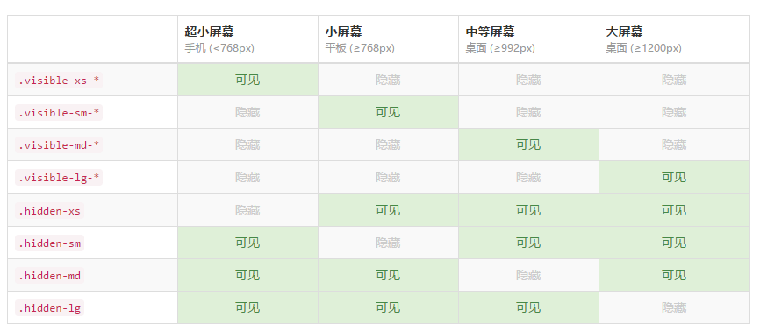

### 超小屏幕激

### 显示

<div class="visible-xs-block a">Show small screen</div>